|  |  |
| --- | --- |
| **TRƯỜNG ĐẠI HỌC PHENIKAA** | **BÀI THI KẾT THÚC HỌC PHẦN** |
|  | Học phần: Cơ sở dữ liệu…………  Học kỳ: 1 …… năm học: 2021-2022 |

*Mẫu 1*

|  |  |
| --- | --- |
| Họ và tên thí sinh: Phạm Tiến Thành Công | Ngày sinh: 22/02/2002 |
| Số báo danh: | Ngày thi: 19/12/2021 |

|  |  |  |
| --- | --- | --- |
| *Câu 1:…………. ..*  *Câu 2:……………..*  *Câu 3:…………. ..*  *Câu 4:……………..*  *Câu 5:…………. ..*  *Câu 6:……………..* | Điểm bằng số | Cán bộ chấm thi 01  *(ký và ghi rõ họ tên)* |
|  | Điểm bằng chữ | Cán bộ chấm thi 02  *(ký và ghi rõ họ tên)* |
| Tổng: |

Mã đề thi: 03

**Bài làm**

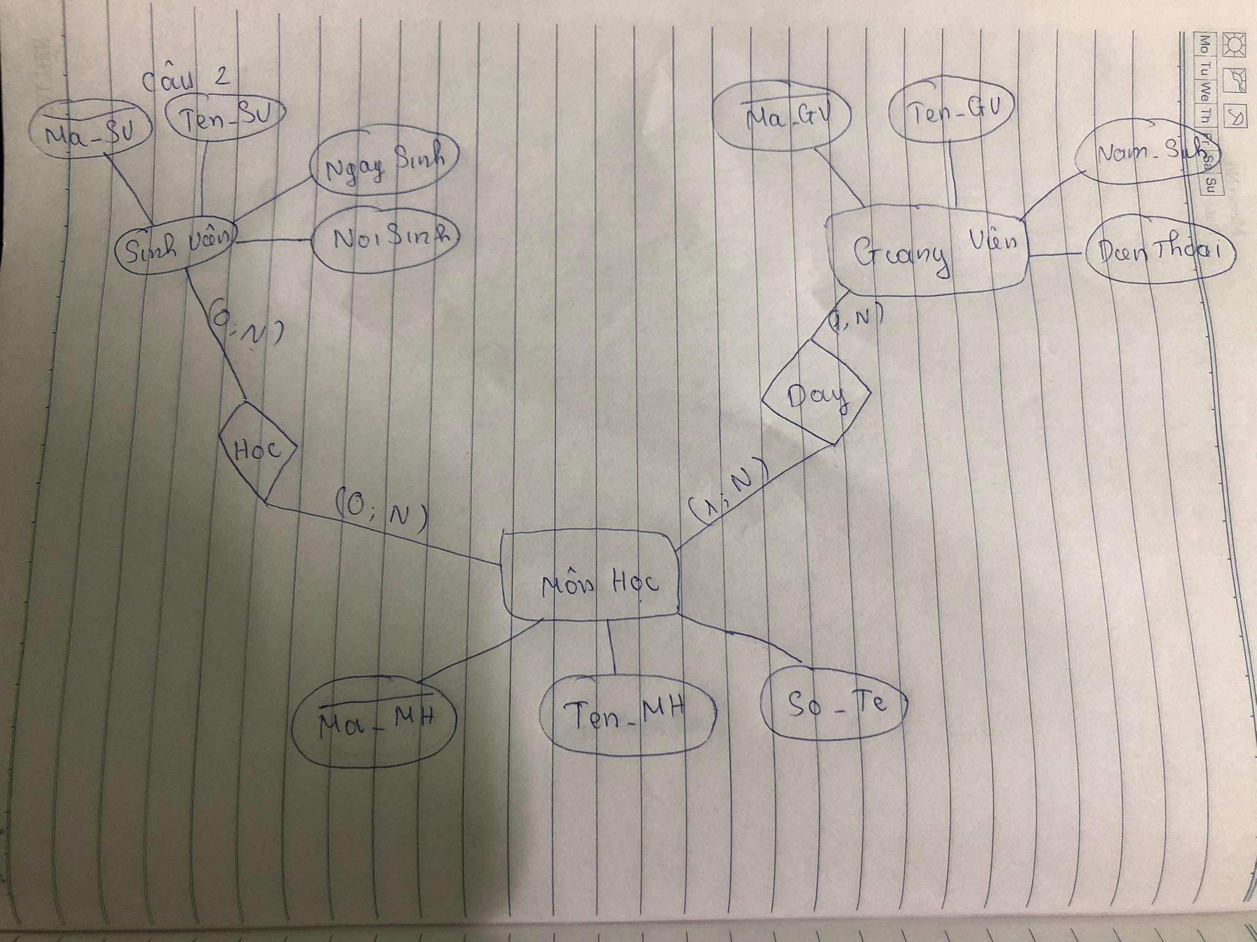

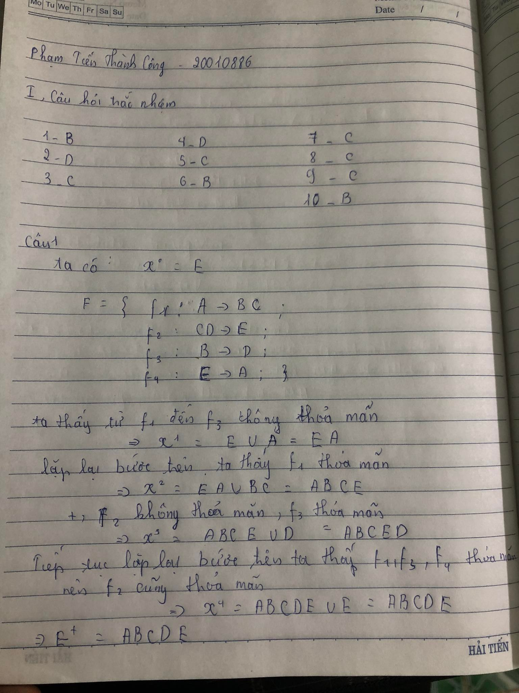

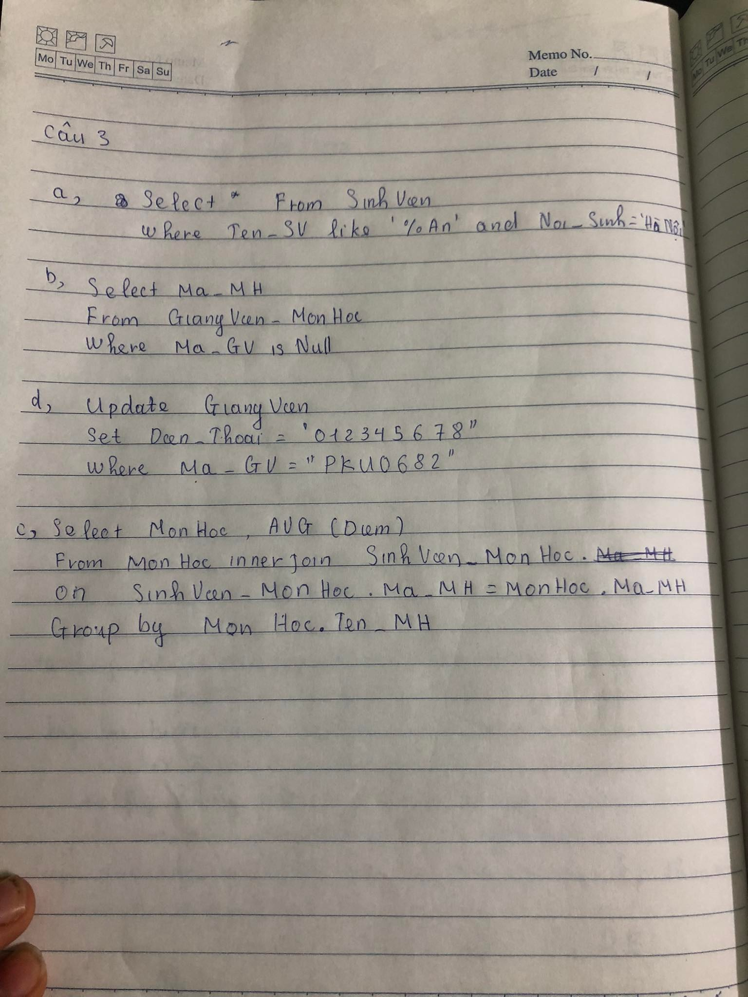

|  |  |
| --- | --- |
| TRƯỜNG ĐẠI HỌC PHENIKAA  **PHÒNG ĐBCL&KT** | **PHIẾU CHO ĐIỂM THI KẾT THÚC HỌC PHẦN**  *(áp dụng cho thi tiểu luận/bài tập lớn)*  Bậc đào tạo: |

*Mẫu 2*

|  |  |  |
| --- | --- | --- |
| Tên học phần: | Học kỳ: | Năm học: |
| Thời gian thi: | Ngày thi: | Đợt thi |

|  |  |  |  |  |  |  |  |  |
| --- | --- | --- | --- | --- | --- | --- | --- | --- |
| **TT** | **SBD** | **Mã SV** | **Họ và tên** | **Điểm** | | | | **Ghi chú** |
| **Báo cáo** | **Thuyết trình** | **Trả lời câu hỏi** | **Toàn bài** |
|  |  |  |  |  |  |  |  |  |
|  |  |  |  |  |  |  |  |  |
|  |  |  |  |  |  |  |  |  |
|  |  |  |  |  |  |  |  |  |

|  |  |
| --- | --- |
|  | *Ngày tháng năm 20…* |
|  | **CÁN BỘ CHẤM THI** |

\**Ghi chú: Trường hợp sinh viên không tham gia báo cáo được tính là vắng thi và nhận điểm thi toàn bài là 0 (không điểm)*

|  |  |
| --- | --- |
| TRƯỜNG ĐẠI HỌC PHENIKAA  **PHÒNG ĐBCL&KT** | **PHIẾU CHO ĐIỂM THI KẾT THÚC HỌC PHẦN**  *(áp dụng cho thi vấn đáp)*  Bậc đào tạo: |

*Mẫu 3*

|  |  |  |
| --- | --- | --- |
| Tên học phần: | Học kỳ: | Năm học: |
| Thời gian thi: | Ngày thi: | Đợt thi |

|  |  |  |  |  |  |  |  |
| --- | --- | --- | --- | --- | --- | --- | --- |
| **TT** | **SBD** | **Mã SV** | **Họ và tên** | **Điểm** | | | **Ghi chú** |
| **Trả lời câu hỏi chính** | **Trả lời câu hỏi phụ** | **Toàn bài** |
|  |  |  |  |  |  |  |  |
|  |  |  |  |  |  |  |  |
|  |  |  |  |  |  |  |  |
|  |  |  |  |  |  |  |  |

|  |  |
| --- | --- |
|  | *Ngày tháng năm 20….* |
|  | **CÁN BỘ CHẤM THI** |